“把冰淇淋啃成心”蒂兰圣雪教你get新技能
广 告 主：蒙牛乳业
所属行业：快消品
执行时间：2020.05.01-05.31
参选类别：话题营销类
营销背景
蒙牛冰品的高端冰淇淋品牌——蒂兰圣雪，承载了每一位冰品人心中的高端品牌梦想；她的诞生伊始，便集万千荣光于一身，选用最优质的原料、最先进的工艺，一时间，太多华丽的辞藻被堆砌在蒂兰圣雪的身上，但我们发现，因为定位的不聚焦，反而让消费者对她的认知越来越模糊，没有一定的品牌认知及品牌资产的沉淀，所以我们要重塑品牌，让品牌焕新；
“她经济”时代的崛起 ，女性消费人群已经撑起大半边天，消费关注因素关键词：品质、性价比、需求程度、适合程度、品牌和价格；现代都市女性，崇尚纯粹自我的价值观，自主、简单、格调、享受做真实的舒适的自己，她们追求不单单是“悦己”的感受，而是一种“可感知的共鸣与认同”；
我们要精准核心目标人群，建立“女性睿智力量，超越自我，活出真我”的品牌理念，来诠释“每个时代都会诞生众多杰出女性，她们让智慧与优雅并存，自信昂然地活出真我”的态度。给每个女性极致的纯粹宠爱。
营销目标
作为2020年蒂兰圣雪品牌突破的一年，同时也是预算紧张的一年，在营销传播上，我们以1%的原点用户+9%的KOL用户营销传播，影响剩下的90%大众消费者，我们用“以用户是中心，产品是接触点，品牌会沟通，产品自身就是传播点”的方式，做到最大化营销传播。
策略与创意
聚焦微博释放明星势能，借势抖音视频精准触达，为明星同款话题造势裂变，蒂兰圣雪捆绑戚薇打造最热代言人营销活动，传达蒂兰圣雪的全新品牌定位和形象，快速抢占目标客群的心智，让蒂兰圣雪成为新时代女性的代言人！
- 预热期通过创意玩法耀眼登场，打造现象级自发性传播事件，引发全民模仿，并对蒂兰圣雪产品产生认同；
- 官宣期通过“态度宣言”闪耀官宣，输出品牌价值，借势明星影响力，达到情感链接价值认同；
- 延续期通过对话题的保持性，扩散客群输出价值，扩散品牌影响力；
执行过程/媒体表现
5月1日代言人的微博发出预热主题照片，发出仅2小时，迅速登上微博热搜榜单， “戚薇把冰淇淋啃成心”话题阅读量高达3400W＋，话题讨论3W＋，粉丝线下求“同款”冰淇淋!
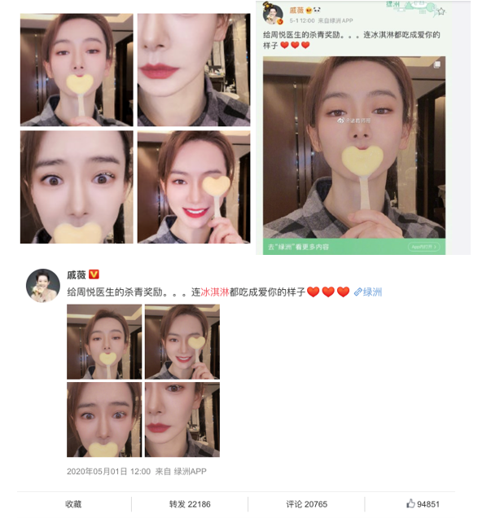
5月2日代言人“你的冰淇淋会比心吗”抖音视频发出后3小时后登上抖音热点榜第1名，并持续霸占榜首24小时，视频播放量达2.5亿次，同款模仿视频2500＋，满屏求同款期待帝兰圣雪冰淇淋，至此话题互动序幕掀起，为后续正式官宣预热吸睛，打下良好基础。
5月7日，官宣内容强势曝光，触达泛人群传递品牌 “宠爱”，品牌发布官宣视频，代言人转发态度海报，同时代言人工作室公布拍摄花絮，正式官宣全面引爆流量。同时在官宣后期，在北京、上海、广州、深圳等核心区域亮相“戚薇×蒂兰圣雪”户外大屏，将品牌形象更加立体直接的展示在消费者面前，形成线上、线下媒介矩阵合力。
戚薇抖音啃心视频：
链接：https://pan.baidu.com/s/1SILT1qlAoM4HVrgtsvUZJw
提取码：ta0m
营销效果与市场反馈
微博热搜榜单“戚薇把冰淇淋啃成心”话题阅读量高达3400W＋，话题讨论3W＋；
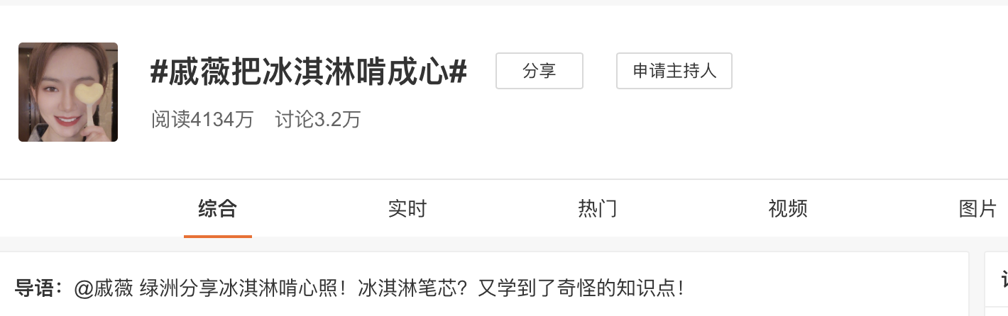
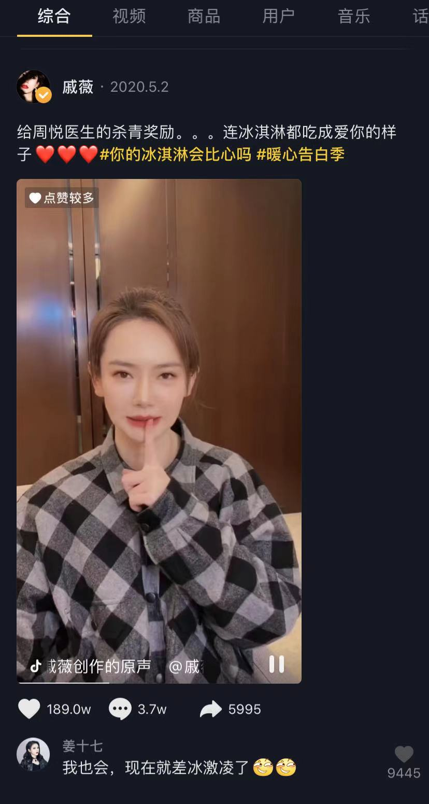
代言人“你的冰淇淋会比心吗”抖音视频发出后3小时后登上抖音热点榜第1名，并持续霸占榜首24小时，视频播放量达2.5亿次，同款模仿视频2500＋。

